12-я Международная Крымская конференция «СВЧ-техника и  телекоммуникационные технологии»  9-13 сентября 2002 г.  Севастополь, Украина |  | 12th International  Crimean Conference  «Microwave &  Telecommunication  Technology»  September 9-13, 2002  Sevastopol, Ukraine

11-я Международная Крымская конференция “СВЧ-техника и телекоммуникационные технологии”, состоялась в Севастополе 10-14 сентября 2001 г. В работе конференции приняли участие более 150 ученых и специалистов из Украины, России, Беларуси, Молдовы, США, Италии, Швеции и Мексики. Организаторами и спонсорами конференции выступили: ФГУП НПО "Орион" (Москва), ГосЦНИРТИ (Москва), Interface Co. (Москва), компания "Укрспецэкспорт" (Киев), Министерство образования и науки Украины, НИИ телекоммуникаций НТУУ "КПИ" (Киев), НИИ радиоматериалов (Минск), Таганрогский радиотехнический университет, предприятие "Вебер" (Севастополь), Севастопольский государственный технический университет, Черноморский филиал Московского государственного университета и IEEE MTT Society. Техническими спонсорами конференции выступили следующие структуры IEEE: Communications Society, ED Society, MTT/ED/CPMT/SSC/ComSoc Central Chapter (Ukraine Section) и AP Chapter (Russia Section). В рамках конференции были проведен семинары «Мультисервисные сети кабельного телевидения» и «Применение СВЧ-техники в медицине и экологии».
К началу конференции был издан сборники материалов конференции объемом 724 стр. формата А4 (регистрационный номера сборника: ISBN 966-7968-00-6, IEEE Catalog Number 01EX487). Оргкомитет конференции, кроме обязательной рассылки, передал более 20 сборников материалов конференции в библиотеки университетов и областных центров стран СНГ, являющихся ведущими в области СВЧ-техники и телекоммуникационных технологий. 30 сборников материалов конференции отправлено в ведущие зарубежные библиотеки.
Организационный комитет 12-й Международной конференция «СВЧ-техника и телекоммуникационные технологии» (КрыМиКо’2002) извещает о том, что конференция состоится 9-13 сентября 2002 года в Севастопольском государственном техническом университете, Черноморском филиале Московского государственного университета и Морском гидрофизическом институте НАН Украины.
На конференции планируется работа следующих секций:
1. Твердотельные приборы и устройства СВЧ (в том числе интегрированные устройства для средств связи и локации, а также для сопряжения с оптоволоконными и цифровыми устройствами)
2. Электровакуумные и микровакуумные приборы СВЧ
3. Системы СВЧ связи, вещания и спутниковой навигации (в том числе методики оценки эффективности сетей связи)
4. Антенны и антенные элементы (в том числе оптические технологии в антенной технике)
5. Пассивные компоненты, материалы, технология изготовления СВЧ-приборов и нанотехнология
6. СВЧ-электроника сверхбольших мощностей и эффекты
7. СВЧ-измерения
8. СВЧ-техника в промышленности и на транспорте
9. Оптоэлектроника в телекоммуникационных системах
10. Микроволновое дистанционное зондирование и радиоастрономия
11. Автоматизированное проектирование СВЧ-устройств и систем (CAD/CAM)
В рамках конференции планируется проведение следующих семинаров:
W1 – Мультисервисные сети кабельного телевидения
W2 – Применение СВЧ-техники в медицине и экологии.

ПРОГРАММНЫЙ КОМИТЕТ КОНФЕРЕНЦИИ
(в скобках указаны номера секций и семинаров, формируемых членами комитета)

Председатель комитета:

К.т.н. ЕРМОЛОВ П.П., предприятие "Вебер", Севастополь, Украина (11, W1)
e-mail: <weber@execs.com>

Заместитель председателя:

Д.т.н. АЛЫБИН В.Г., ФГУП НПО “Орион” НИИ, Москва, РФ (1)
e-mail: «Alybin, tel 20-04» <npokp@dol.ru>

Члены комитета:

АЛЫБИНА Н.Н., АО “РАДЕМ”, Москва, РФ (W2)
тел. (095) 371-5375

Проф. АБРАМОВ И.И., БГУИР, Минск, Беларусь (5 - нанотехнология)
e-mail: «prof. Abramov» <nanodev@bsuir.edu.by>

Д.т.н. БРАТЧИКОВ А.Н., МАИ (ТУ), Москва, РФ (4)
e-mail: <alexbrat@aha.ru>

Проф. ВОСКРЕСЕНСКИЙ Д.И., МАИ (ТУ), Москва, РФ (4)
e-mail: «prof. Voskresensky» <antenna@mai.ru>

К.т.н. ГИМПИЛЕВИЧ Ю.Б., СевНТУ, Севастополь, Украина (7)
e-mail: «Gimpilevich» <sevgtu@stel.sebastopol.ua>

Д.т.н. ДЕМЧЕНКО А.И., Минский НИИ радиоматериалов, Беларусь (5)
e-mail: «Demchenko» <pb9231@belsonet.net>

К.ф.-м.н. ЕРЕМКА В.Д., ИРЭ НАН Украины, Харьков (2)
e-mail: <eremka@ire.kharkov.ua>

Чл.-корр. НАН Украины, проф. ИЛЬЧЕНКО М.Е., НТУУ “КПИ”, Киев (3, 5)
e-mail: «prof. Ilchenko» <olgilch@hotmail.com>

К.т.н. КАРУШКИН Н.Ф., НИИ «Орион», Киев, Украина (1)
тел. (044) 446-9382

К.т.н. КИЩИНСКИЙ А.А., ГосЦНИРТИ, Москва, РФ (1)
e-mail: «Kishchinsky» <power@cityline.ru>

Prof. S.-G. James LEE, Information and Communications University, Daejeon, Korea (11)
e-mail: <sglee@icu.ac.kr>

Проф. ЛИПАТОВ А.А., НЦ КВИУС, Киев, Украина (3)
тел. (044) 291-2545

Проф. ЛОБКОВА Л.М., СевНТУ, Севастополь, Украина (4)
e-mail: «prof. Lobkova» <rt.sevgtu@stel.sebastopol.ua>

Проф. МАГДА И.И., ННЦ “ХФТИ”, Харьков, Украина (6)
e-mail: <magda@kipt.kharkov.ua>

Проф. МОРОЗОВ Г.А., НИЦ ПЭ КГТУ, Казань, РФ (8)
e-mail: «prof. Morozov» <root@kaiadm.kazan.su>

Проф. НАРЫТНИК Т.Н., ИЭС УАННП, Киев, Украина (W1)
e-mail: «prof. Narytnik» <iec@navarex.kiev.ua>

К.ф.-м.н. ОБУХОВ И.А., Interface Co., Москва, РФ (5 – нанотехнология)
e-mail: <obukhov@interface.ru>

Д.т.н. ОБУХОВЕЦ В.А., ТРТУ, Таганрог, РФ (4)
e-mail: <vao@tsure.ru>

Проф. ОСИНСКИЙ В.И., Центр оптоэлектронных технологий НИИ Микроприборов, Киев, Украина (9)
e-mail: “prof. Osinsky” <osinsky@sabbo.net>

К.т.н. ПОЙГИНА М.И., БЦКТ «Микротек», Киев, Украина (8)
e-mail: <microtec@ukr.net>

Проф. ПОПЛАВКО Ю.М., НТУУ “КПИ”, Киев, Украина (5)
e-mail: <poplav@inec.kiev.ua>, <poplavko@luv.postech.ac.kr>

К.ф.-м.н. ПУСТОВОЙТЕНКО В.В., Морской гидрофизический институт НАН Украины, Севастополь (10)
e-mail: “Pustvoytenko” <odmi@alpha.mhi.iuf.net>

Проф. САЗОНОВ Д.М., МЭИ (ТУ), Москва, РФ (4)
e-mail: <dms@apchap.orbita.ru>, <sazonov@ap.orbita.ru>, <dsazonov@postman.ru>

Проф. СУНДУЧКОВ К.С., ГП “Укркосмос”, Киев, Украина (3)
e-mail: «prof. Sunduchkov» <admin@ukrkosmos.kiev.ua>

К.ф.-м.н. УСТАЛОВ В.В., НЦ «Институт ядерных ислледований» НАН Украины, Киев (5)
e-mail: “Ustalov” <interdep@kinr.kiev.ua>

Д.ф.-м.н. ЦВЕТКОВ Л.И., Крымская астрофизическая обсерватория, Кацивели, Украина (10)
e-mail: <tsvetkov@rad.krimea.ua>

К.т.н. ШЕЛКОВНИКОВ Б.Н., НТУУ “КПИ”, Киев, Украина (3, 11)
e-mail: <shelk@ukr.net>

Проф. ЮХАНОВ Ю.В., Таганрогский радиотехнический университет, РФ (4)
e-mail: “prof. Yukhanov” <airpu@tsure.ru>

РАБОЧИЕ ЯЗЫКИ КОНФЕРЕНЦИИ И СЕМИНАРОВ - РУССКИЙ И АНГЛИЙСКИЙ

ПОРЯДОК ПРЕДСТАВЛЕНИЯ МАТЕРИАЛОВ
# Материалы докладов (только по перечисленным выше направлениям) представляются в готовом для публикации виде. Доклад должен являться логически законченным сообщением, содержащим новые идеи и/или технические результаты, полученные при лабораторной или промышленной апробации.
# Крайний срок получения материалов Оргкомитетом - 12 мая 2002 года
# Объем материалов доклада, включая краткий перевод, иллюстрации и список литературы – 2 полные страницы А4 (210х297 мм). Увеличение объема до четырех страниц - только по согласованию с членом Программного комитета, формирующим программу соответствующей секции.
# Материалы представляются на русском с обязательным КРАТКИМ переводом на английский (ТЕКСТ, СОПРОВОЖДАЮЩИЙ ИЛЛЮСТРАЦИИ, Д.Б. РУССКИЙ И АНГЛИЙСКИЙ). Объем краткого перевода: 1 колонка (для двухстраничного доклада), 2 колонки для доклада с объемом 4 страницы. НЕ ДОПУСКАЕТСЯ ИСПОЛЬЗОВАНИЕ МАШИННОГО ПЕРЕВОДА !!!
# Поля: слева, справа и сверху - 20 мм, снизу - 25 мм. Весь текст и иллюстрации должны быть размещены в пределах площади 170х252 мм.
# Шрифт для основного текста: Arial; основной текст - 9 pt, аннотация и список литературы - 8 pt.; одинарный междустрочный интервал для всего текста; название - 14 pt, bold, caps lock, centered; фамилии авторов (без титулов и степеней), название организации, адреса - 10 pt, centered; заголовки: 11 pt, bold, centered.
# Шрифт для краткого перевода: Arial; основной текст - 8 pt, одинарный междустрочный интервал для всего текста; название - 11 pt, bold, caps lock, centered; фамилии авторов (без титулов и степеней), название организации, адреса - 9 pt, centered; заголовки: 10 pt, centered.
# Шрифт для подрисуночных подписей: Arial – курсив 9 pt, одинарный междустрочный интервал, centered.
# Заголовки: Аннотация, I. Введение, II. Теория, III. Эксперимент, IV. Заключение, V. Список литературы или Аннотация, I. Введение, II. Основная часть, III. Заключение, IV. Список литературы.
# Аббревиатуры: все необщепринятые аббревиатуры д.б. расшифрованы.
# Колонки: текст рукописи, начиная с аннотации, располагается в двух колонках шириной 80 мм и расстоянием между колонками 10 мм.
# Детали оформления - в прилагаемом примере.
# Рисунки д.б. созданы в таком виде, который допускает подверстку текста без «рассыпания» картинки.
# Материалы доклада готовятся в электронном виде (формат файла - *.doc для Word for Windows) и отправляются в Оргкомитет по электронной почте. Номер секции (с 1 по 11) или семинара (W1, W2) указывается в сопроводительном письме (КАЖДОМУ ДОКЛАДУ ДОЛЖНО СООТВЕТСТВОВАТЬ ОТДЕЛЬНОЕ ПИСЬМО!). Имя файла (на латинице) должно соответствовать фамилии первого автора. Если направляются несколько докладов с одинаковой фамилией первого автора, то присваивайте файлам имена, например, следующим образом: sidorov_1.doc, sidorov_2.doc, …. При подготовке доклада необходимо сделать установку принтера HP LaserJet 4V/4MV PostScript.
# Экспертные заключения: представляются только авторами из Украины и отправляются простым письмом
по адресу: | Оргкомитет конференции КрыМиКо'2002  А/я 240  Севастополь - 99057

ФОРМИРОВАНИЕ ПРОГРАММЫ КОНФЕРЕНЦИИ
Программа конференции будет сформирована Программным комитетом, заседание которого планируется провести в Таганроге в 10-11 июня 2002 года.

ПОРЯДОК ПЕРЕПИСКИ С АВТОРАМИ
Переписка с авторами будет вестись только по электронной почте.
Адрес электронной почты Оргкомитета: <weber@execs.com>

1. При отправке материалов вышлите в Оргкомитет сопроводительное электронное письмо по следующему образцу (ВНИМАНИЕ! Каждому докладу должно соответствовать отдельное письмо!)

В Оргкомитет конференции КрыМиКо’2001

Направляем вам материалы доклада:

Секция 3
ЭКСПЕРИМЕНТАЛЬНЫЕ УЧАСТКИ ЕДИНОЙ СПУТНИКОВОЙ СИСТЕМЫ ПЕРЕДАЧИ ИНФОРМАЦИИ
авторы:
Сундучков К.С., д.т.н., зам. директора ГП "Укркосмос", Киев, Украина
тел.: 380-44-241-84-72
e-mail: «prof. Sunduchkov» <admin@ukrkosmos.kiev.ua>
Ильченко М.Е., чл.-корр. НАН Украины, профессор, проректор НТУУ "КПИ", Киев
тел.: 380-44-441-12-00
e-mail: «prof. Ilchenko» <olgilch@hotmail.com>

От авторов
К.С.Сундучков

2. Оргкомитетом в тот же электронный адрес, с которого была произведена отправка Вашего письма, в течение 7 дней будет отправлено подтверждение («электронная квитанция») о получении материалов вашего доклада с указанием регистрационного номера.
3. После заседания Программного комитета (в конце июня) по каждому рассмотренному докладу будет отправлено сообщение о принятии или отклонении доклада, а также об условиях включения принятых докладов в сборник материалов конференции.
4. Программа конференции с условиями участия и размещения будет опубликована на сайте конференции в середине июля.

Для получения более детальной информации: | тел: 0692-424287; 095-2739404  e-mail: <weber@execs.com>  http://ieee.orbita.ru/aps/crim02r.htm  http://ieee.orbita.ru/aps/crim02e.htm

ПРОГРАММА ЭКСКУРСИЙ НА КОНФЕРЕНЦИИ КрыМиКо’2002

Один из дней конференции (11 сентября) запланирован как экскурсионный. В этот день можно выбрать один из трех экскурсионных маршрутов.

1. «Южная экскурсия». Хорошо освоенный участниками конференций КрыМиКо маршрут, поэтому наибольший интерес к нему будет у тех участников, которые приедут к нам впервые. Маршрут включает в себя посещение Отдела радиоастрономии Крымской астрофизической обсерватории на Южном берегу Крыма (Кацивели), ознакомление с радиотелескопом РТ-22 и другим оборудованием, отдыха на пляже и посещения дегустационного зала «Массандра» в Алупке.
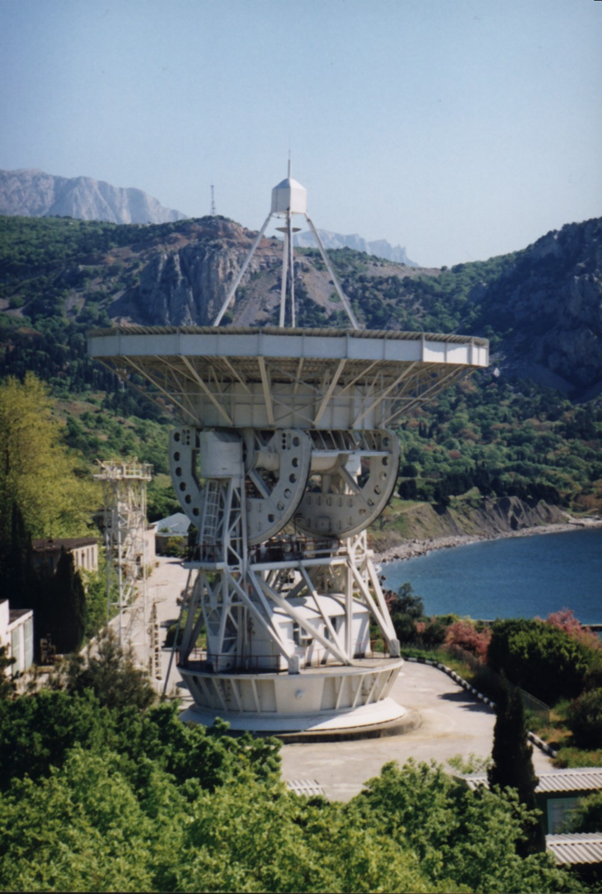
Радиотелескоп РТ-22 в Кацивели.
Диаметр основного рефлектора 22 м.

2. «Большая северная экскурсия». Новый маршрут. Включает в себя посещение Евпаторийского центра дальней космической связи. Центр имеет богатую историю участия в следующих основных проектах:
- 1980-1982 г.г. - радиолокационные исследования планет Марс, Венера, Меркурий;
- 1981-1982 г.г.- обеспечение управления автоматических межпланетных станций «Венера-13» и «Венера-14» (получены первые цветные фотографии поверхности Венеры);
- 1982 г. - радиоастрономические исследования радиоизлучения пульсаров, спектральные исследования радиоизлучения молекулярных облаков;
- 1983-1984 г.г. - обеспечение управления автоматических межпланетных станций «Венера-15» и «Венера-16» (получена полная карта поверхности Венеры);
- 1983-1991 г.г .- обеспечение управления орбитальной научной станции «Астрон» и наблюдения ультрафиолетовых спектров космических объектов;
- 1984-1987 г.г. - исследования планеты Венера и кометы Галлея автоматическими межпланетными станциями «Вега-1 и 2»;
- 1988-1989 г.г. – исследования планеты Марс и его спутника Фобос автоматическими межпланетными станциями «Фобос-1 и 2»;
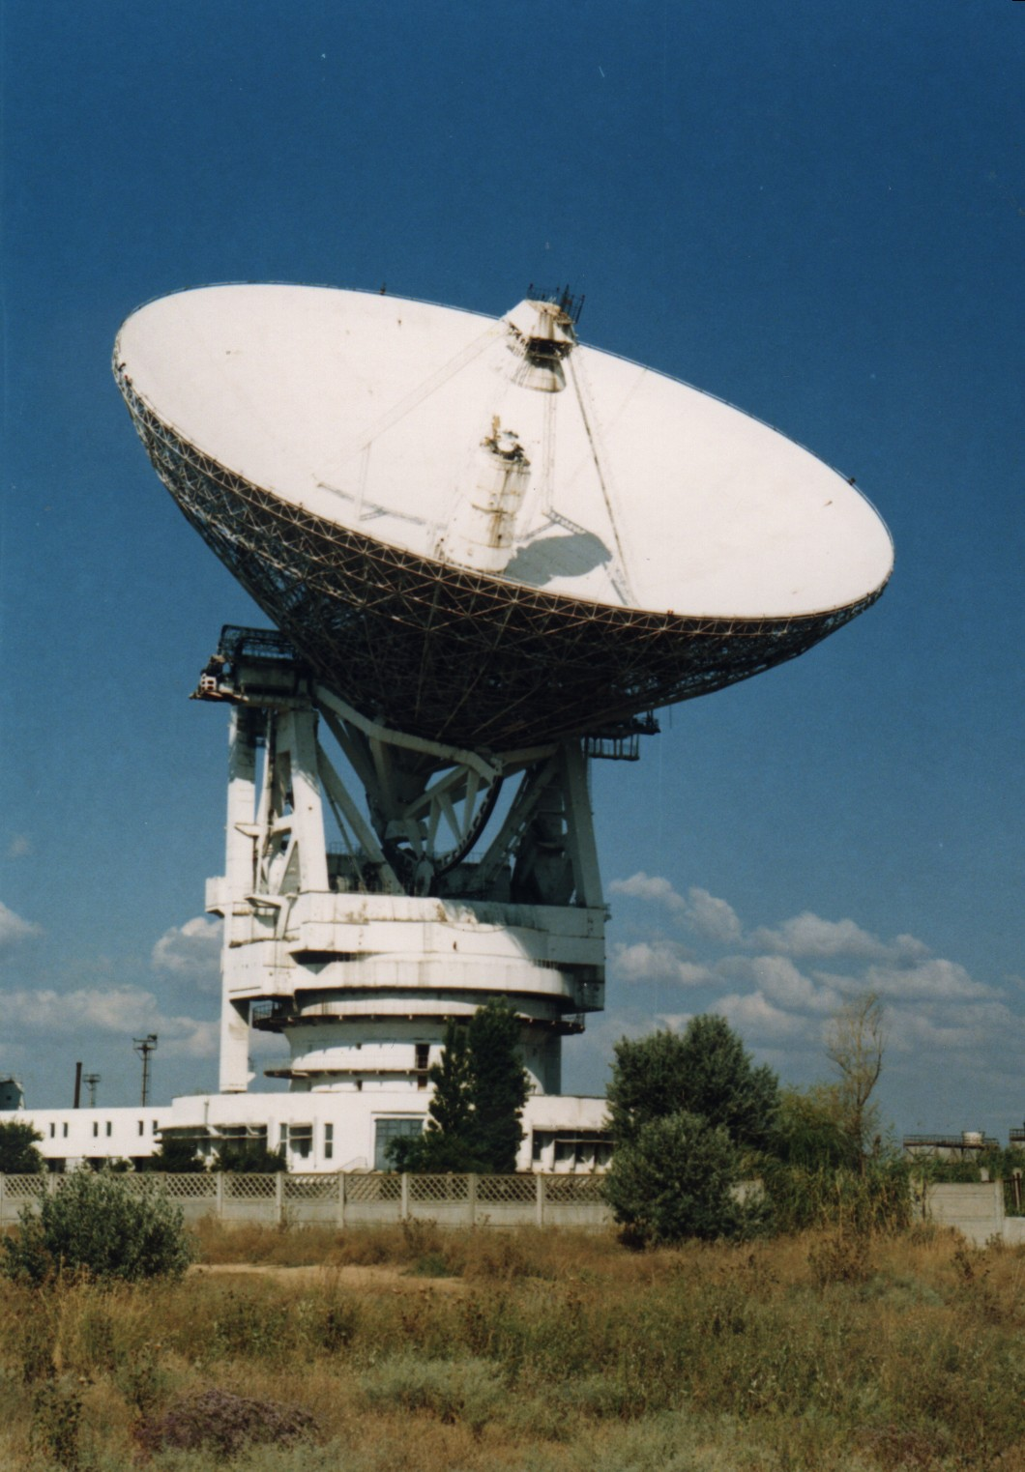
Радиотелескоп РТ-22 в Евпатории.
Диаметр основного рефлектора 70 м.

1992 г. - радиолокационные исследования астероида Таутарис совместно с Центром дальней космической связи Германии (г. Бонн);
- 1989-1999 г.г. - международная программа исследования объектов Вселенной космической обсерваторией «Гранат»;
- 1995-2000 г. – комплексный международный многоспутниковый проект «Интербол» по изучению солнечно-земных связей и физических процессов в космической плазме.
Программа экскурсии включает в себя ознакомление с радиотелескопом РТ-70 и другим оборудованием, отдыха на евпаторийском пляже и посещения дегустационного зала Инкерманского завода марочных вин.

3. «Малая северная экскурсия». Новый маршрут. Экскурсия по историческим местам, связанным с исследованиями А.С. Попова на Черноморском флоте России в конце XIX – начале XX века. Экскурсия возьмет начало у обелиска, установленного на месте устройства первой в России мощной береговой радиостанции. Затем участники экскурсии посетят Музей Черноморского флота, где смогут ознакомиться с экспонатами той эпохи. Экскурсия продолжится на Радиогорке (районе Севастополя, также связанным, в том числе и этимологически, с описываемыми событиями). Закончится экскурсия посещением пляжа на Радиогорке. Экскурсию проведет Евгений Антонинович ФЕДОТОВ, известный севастопольский исследователь деятельности А.С. Попова.

